راهنمای استفاده از اتوماسیون تغذیه

جهت رزرو غذا از طریق پایانه اینترنتی باید به نکات زیر توجه کرد:
پیشنیازهای لازم جهت استفاده از اتوماسیون تغذیه:
- کارت تغذیه ( دانشجو باید جهت دریافت آن با دردست داشتن کارت دانشجویی معتبر و برگه انتخاب واحد به ساختمان 5، طبقه اول، محل تحویل کارت تغذیه مراجعه نماید)
- کارت بانکی عضو شبکه شتاب
- رمز اینترنتی (رمز دوم ) کارت بانکی . (این رمز فقط از طریق دستگاههای خودپرداز صادر کننده کارت بانکی مورد نظر باید دریافت شود)
- استفاده از Internet Explorer ورژن 7 یا بالاتر
تاکید: دریافت رمز اینترنتی(رمز دوم) کارت بانکی از طریق دستگاههای خود پرداز سایر بانک ها امکان پذیر نمی باشد و فقط باید از طریق دستگاه خودپرداز صادر کننده کارت بانکی انجام شود.
مرحله اول پس از دریافت کارت تغذیه:
ورود به سامانه اتوماسیون تغذیه : برای استفاده از سلف دانشجویی به آدرس اینترنتی http://pnum.ac.ir مراجعه کرده سپس در سمت راست صفحه قسمت امور تغدیه را کلیک کرده و در صفحه باز شده خرید و رزرو غذا را انتخاب می کنید.
نام کاربری : عدد مندرج بر روی کارت تغذیه
کلمه عبور: دو رقم آخر شماره دانشجویی
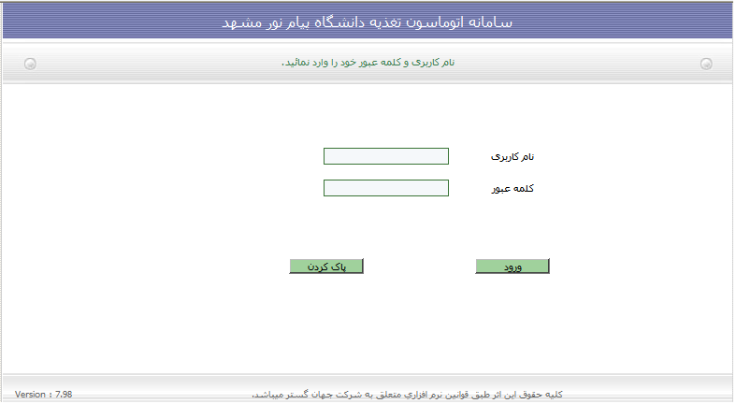
نکته مهم : کلمه عبور اولیه دو رقم آخر شماره دانشجویی است ، کاربر موظف است پس از اولین ورود خود به سامانه ، کلمه عبور خود را تغییر دهد ، در غیر اینصورت تمامی عواقب آن به عهده دانشجو می باشد.
مرحله دوم : افزایش اعتبار کارت تغذیه
- سربرگ افزایش اعتبار را کلیلک کرده و بر روی شمایل بانک ملت کلیک کرده سپس مبلغ شارژ مورد نظر به ریال را برای افزایش اعتبار وارد می کنیم.
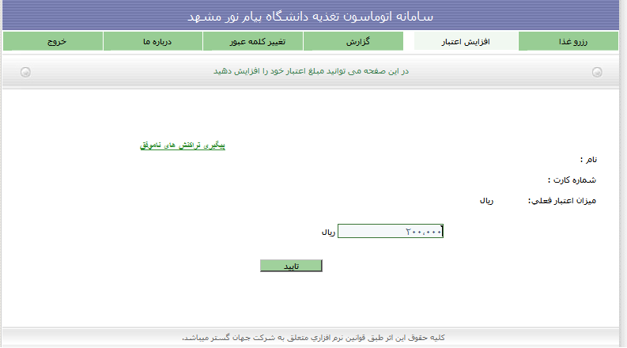
- مشاهده مبلغ وارد شده در مرحله قبل ، بهمراه شماره فاکتور صادر شده و کلیک بر روی عبارت پرداخت

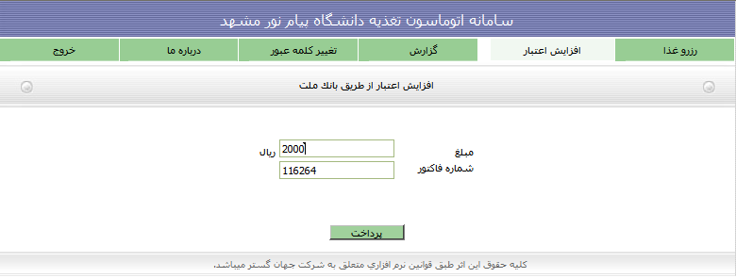
- مشاهده دروازه پرداخت اینترنتی بانک ملت

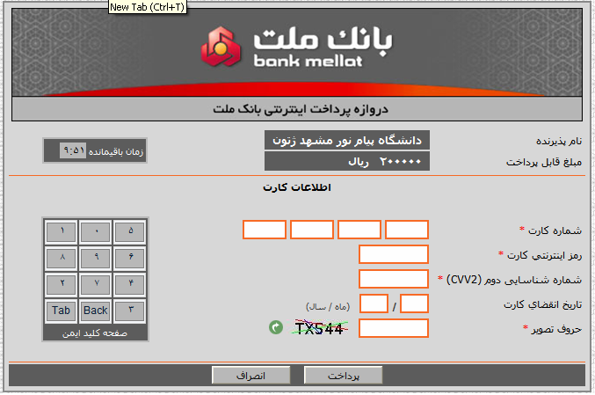
1
2
3
4
5
- در این قسمت شماره 16 رقمی مندرج بر روی کارت بانکی را وارد می کنید.
- رمز اینترنتی کارت ، شماره ای که از طریق دستگاههای خود پرداز ( طبق توضیحات قبلی) دریافت می کنید.
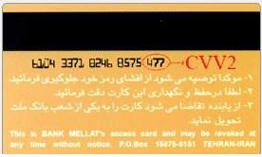
- : عدد 3 یا 4 رقمی درج شده بر روی کارت بانکی

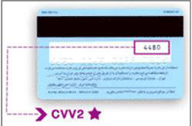

- تاریخ انقضای کارت: این تاریخ در برخی از کارتهای عضو شبکه شتاب درج گردیده است در غیر این صورت به بانک مربوطه مراجعه و این تاریخ را دریافت نمایید.
- در مرحله آخر هم حروف تصویری که برای شما درج شده را در کادر مربوطه وارد می کنید. ( این قسمت حساس به حروف بزرگ و کوچک نمی باشد )
نکته : به جهت حفظ موارد امنیتی بهتر است مراحل 2 و 3 را از طریق صفحه کلید ایمن انجام دهید. و همچنین مشخصات کارت بانکی خود را به هیچ عنوان در اختیار افراد دیگر قرار ندهید ، پیامد احتمالی در این خصوص به عهده دانشجو می باشد.
حال کافیست جهت انجام امر افزایش اعتبار ، بر روی عبارت پرداخت کلیلک کنید.
پس از این مرحله مبلغ شارژ شده به عنوان میزان اعتبار ، در صفحه کابری اتان ظاهر می گردد.
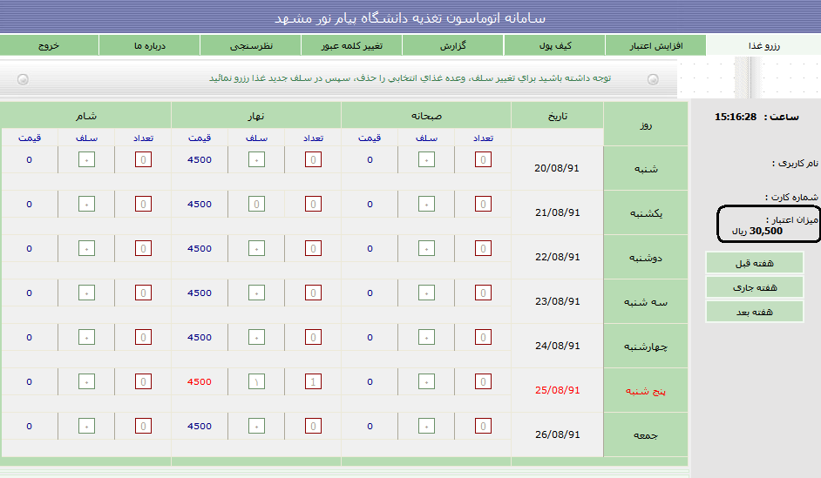

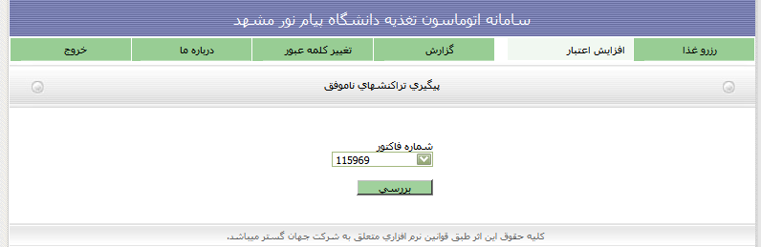
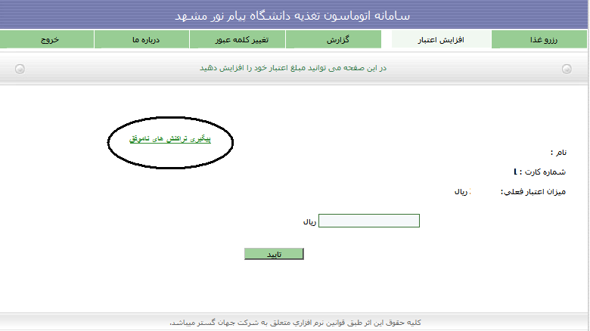
توجه : در صورتی که در طول انجام افزایش اعتبار از طریق دروازه بانک ملت با مشکلی مواجه شدید ، به جهت پیگیری نتیجه عملیات صورت گرفته ، کافیست با وارد نمودن شماره فاکتور صادر شده در کادر زیر ، از نتیجه عملیات جویا شوید.
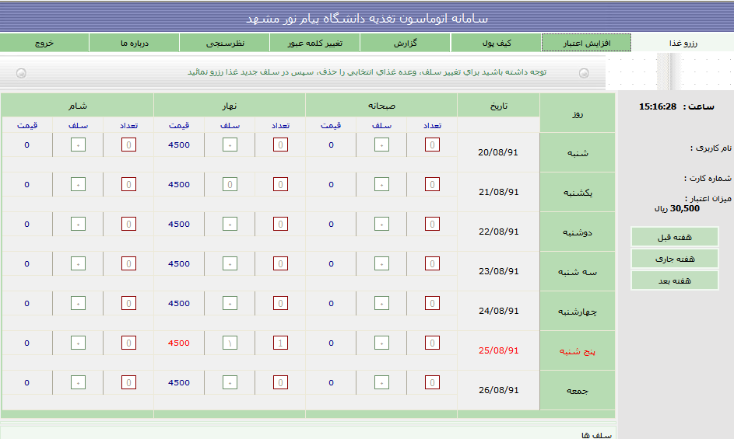
مرحله سوم :رزرو غذا
نکات مربوط به رزرو غذا:
- میزان اعتبار باید مساوی یا بیشتر از قیمت غدای مورد نظر باشد
- وعده های صبحانه و شام در طول تمام روزهای سال غیر فعال می باشند و دانشجو فقط می تواند جهت رزرو ناهار اقدام نماید.
- به جهت رزرو یک وعده غذا کافیست ، درون فیلد تعداد کلیک کرده و عدد 1 را درج کنید ، سپس درون فیلد سلف نیز کلیک کنید تا عدد صفر تبدیل به 1 شود.
نکته: سلف 1 مربوط به داشنجویان می باشد
سلف 2 مربوط به کارکنان می باشد.
- به هنگام رزرو غذا و به جهت جلوگیری از بروز اشتباه در این امر بهتر است علاوه بر توجه به روز ، به تاریخ آن روز نیز توجه نمایید ، چرا که عدم توجه به تاریخ ممکن است منجر به رزرو غذا در تاریخ مورد نظر نگردد.
- پس از کلیک بر روی عبارت تایید ، عملیات رزرو غذا به اتمام می رسد و مبلغ غذا از میزان اعتبار شما کم می شود و مبلغ اعتبار کنونی شما را نشان می دهد.
- دانشجو جهت رزرو غذا علاوه بر استفاده از محیط خود ،می تواندازدستگا ههای رزرو غذا واقع در محل ورودی ساختمان 3 و ساختمان 1 دانشگاه با استفاده از کارت تغذیه به راحتی غذای خود را رزرو کند.
نکته : در صورتی که دانشجو به هر دلیلی غذای خود را در موعد مقرر (که از پیش توسط دانشجو تعیین گردیده ) سرو نکند ، به هیچ عنوان نمی تواند مبلغ مربوطه را از سامانه برداشت و یا غذا را در روزهای بعدی سرو کند.
توجه : انصراف از غذای رزرو شده تا 24 ساعت قبل از تاریخ مورد نظر امکان پذیر می باشد.
ساعت توزیع ناهار : 11:30 الی 14:30
مرحله چهارم : گزارش گیری
در این قسمت می توانید از تمام عملیات انجام شده خود بر اساس بازه تاریخ ، گزارش تهیه نمایید.
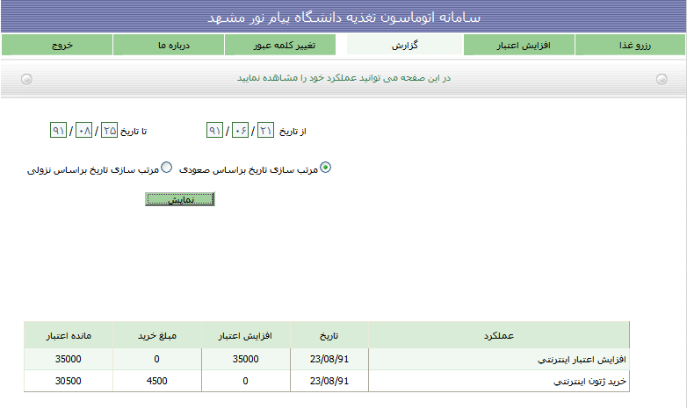

مرحله پنجم : تغییر کلمه عبور
جهت تغییر کلمه عبور خود می توانید از این قسمت اقدام نمایید.
مرحله ششم:
خروج
توجه: همراه داشتن کارت تغذیه در هنگام تحویل غذا ضروری می باشد . در صورت مفقود شدن کارت تغذیه به مسئول امور تغذیه اطلاع داده و کارت المثنی دریافت نمائید.

خرید روز فروش غذا

خرید روز فروش در پایان سرو غذا درصورتیکه کارت تغذیه دانشجو اعتبار کافی داشته باشد به صورت محدود و با توجه به اضافه بودن آمار پخت توزیع خواهد شد.و نیاز به رزرو نمی باشد.
(ساعت توزیع روز فروش (ناهار) از ساعت 14:30 الی 14:30 می باشد.)

تسویه حساب کارت تغذیه

جهت تسویه حساب کارت تغذیه و یا انصراف:دانشجو به امور تغذیه دانشگاه مراجعه نمایند.
نکته: دانشجویان توجه داشته باشند در ترم آخر به گونه ای کارت تغذیه خود را افزایش اعتبار دهند که در پایان ترم میزان اعتبار کارت آنان صفر شود و هیچ گونه اعتباری در کارت نباشد.

